Цель  1.Формирование потребности усвоения правил дорожного и пешеходного движения  на городской улице  2.Развитие умения определять возможные методы решения проблемы с помощью взрослого, а затем и самостоятельно.  Задачи  1.Через информативно-поисковую деятельность привить детям практические навыки ориентирования в дорожно-транспортной ситуации, дорожных знаках, сигналах светофора, разметке дороги.  2.Пополнить и закрепить знания о правилах поведения на улице; сформировать представление о работе инспектора-регулировщика; закрепить значение сигналов светофора и уточнить значение дорожных знаков.  3.Развивать познавательный интерес, умение детей своевременно и самостоятельно указать на проблемную ситуацию и делиться с окружающими людьми приобретенным опытом.  4.Активизировать работу по пропаганде правил дорожного движения и безопасного образа жизни среди родителей.  Воспитательно-образовательный процесс по ознакомлению с правилами дорожного движения мы выстраивали на основе интеграции образовательных областей, что позволяло осуществлять педагогическое взаимодействие в едином тематическом содержательном пространстве и облегчает сотрудничество с семьями воспитанников.  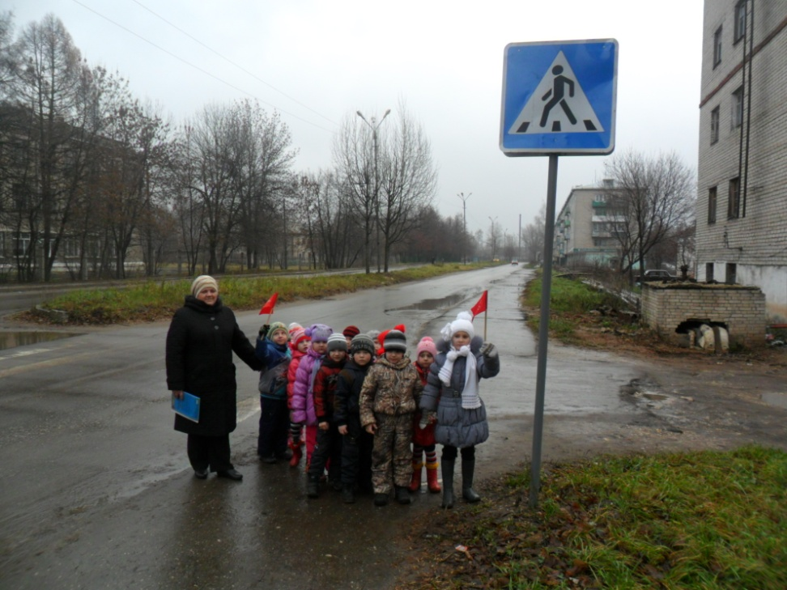  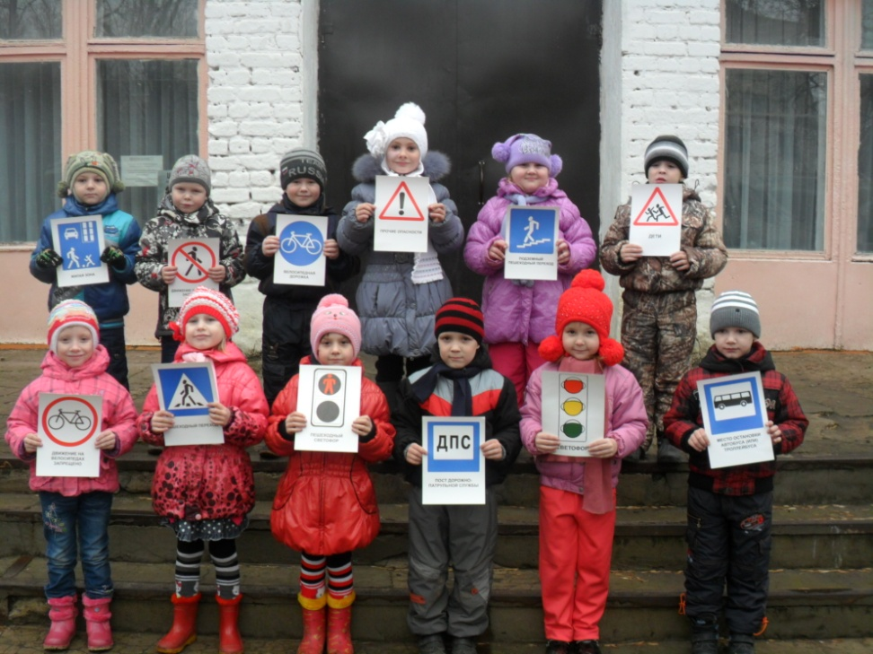 |   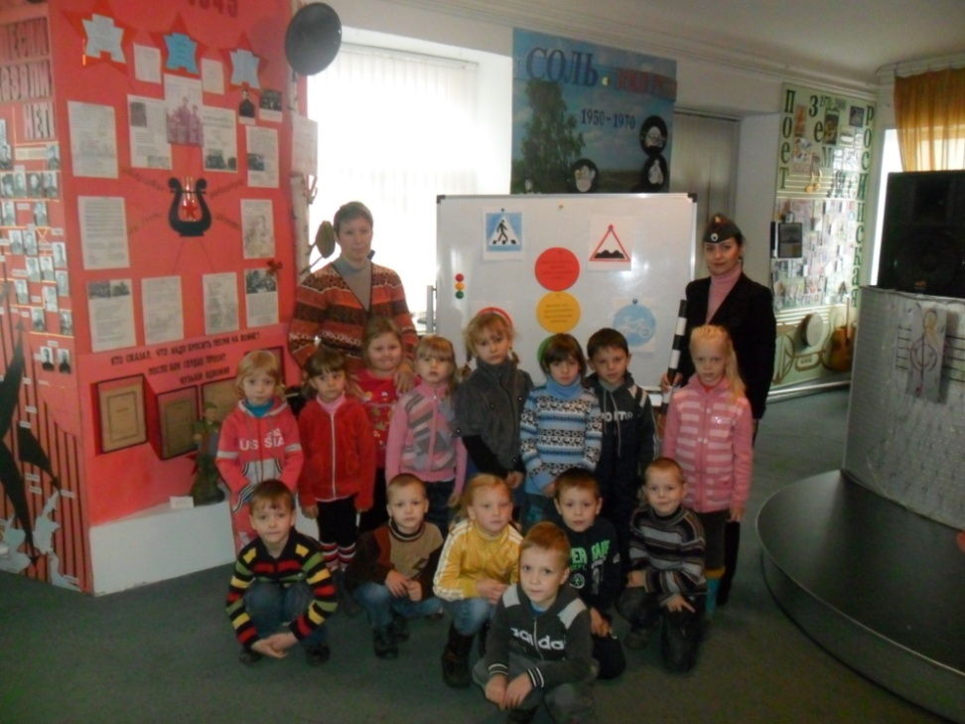  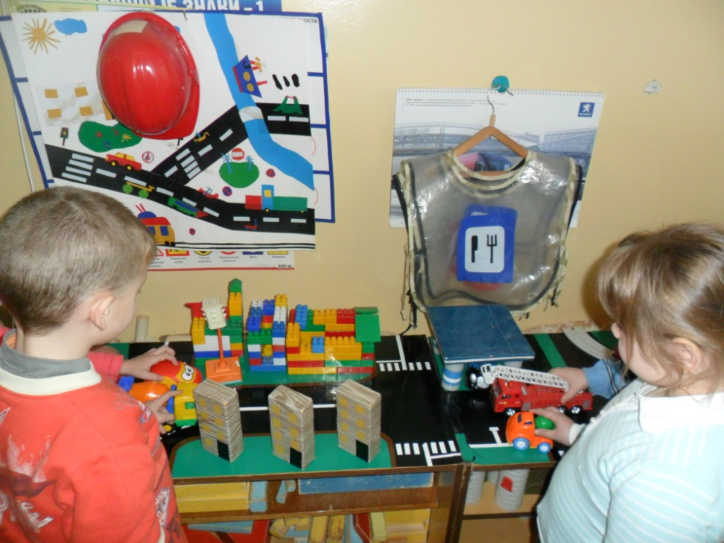  Берегите себя и своих близких и не забывайте,  что самая доходчивая форма обучения –  личный пример!  Интеграция образовательных областей «Здоровье»-формирование первичных ценностных представлений о здоровье и ценности жизни человека. Знакомство с простейшими приёмами оказания первой помощи.  «Коммуникация»- Развитие свободного общения со взрослыми и детьми в процессе освоения правил дорожного движения, способов безопасного поведения на дороге, способов оказания помощи другому, правил поведения в опасных ситуациях, практическое овладение воспитанниками нормой речи.  «Чтение художественной литературы»- Использование художественных произведений для формирования сознательного отношения к соблюдению правил дорожного движения.  «Познание»- Формирование целостной картины мира и расширение кругозора в части представлений о возможных опасностях, способах их избегания, способах сохранения здоровья и жизни, безопасности окружающей природы.  «Социализация»- Формирование первичных представлений о социуме, дорожных профессиях, освоение общепринятых норм и правил безопасного поведения на улицах города.  «Труд»-изготовление атрибутов для сюжетно-ролевых игр по ознакомлению с ПДД.  «Музыка»- Использование художественных произведений для формирования сознательного отношения к соблюдению правил дорожного движения.  «Художественное творчество»- Отображение знаний ПДД в изобразительной деятельности. Закрепление знаний ПДД через эмоциональное восприятие.  «Физическая культура»- Закрепление знаний ПДД через подвижные игры. | Мы –  юные пешеходы!  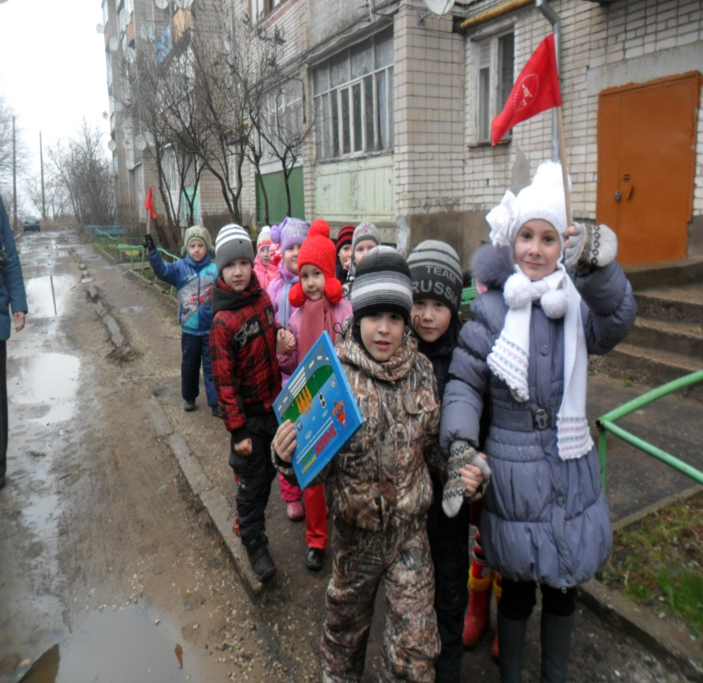  __МБДОУ ЦРР д/с №8 «Огонек»__  __г.Вязники,Ул.Металлистов Д.20____  ______2-85-44______  Воспитание безопасного пешеходного поведения  начинается с дошкольного возраста и с этого времени должна начинаться и его подготовка к  пожизненной «профессии» участника движения, пешехода. Именно в этом возрасте закладывается фундамент  жизненных ориентировок в окружающем, и все, что ребенок усвоит в дет.саду , прочно останется у него навсегда.  